Упаковка направлений. Инструкция пользователя

Для начала работы введите необходимое число узлов в поле «Количество узлов» и нажмите на кнопку «Создать»:

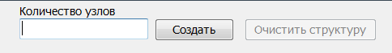

Программа создаст указанное количество узлов, содержащих произвольное число (от 1 до 5) коммутаторов, которые, в свою очередь, содержат произвольное число (от 1 до 8) плинтов.

Созданную структуру в виде дерева можно просмотреть в левой части окна.

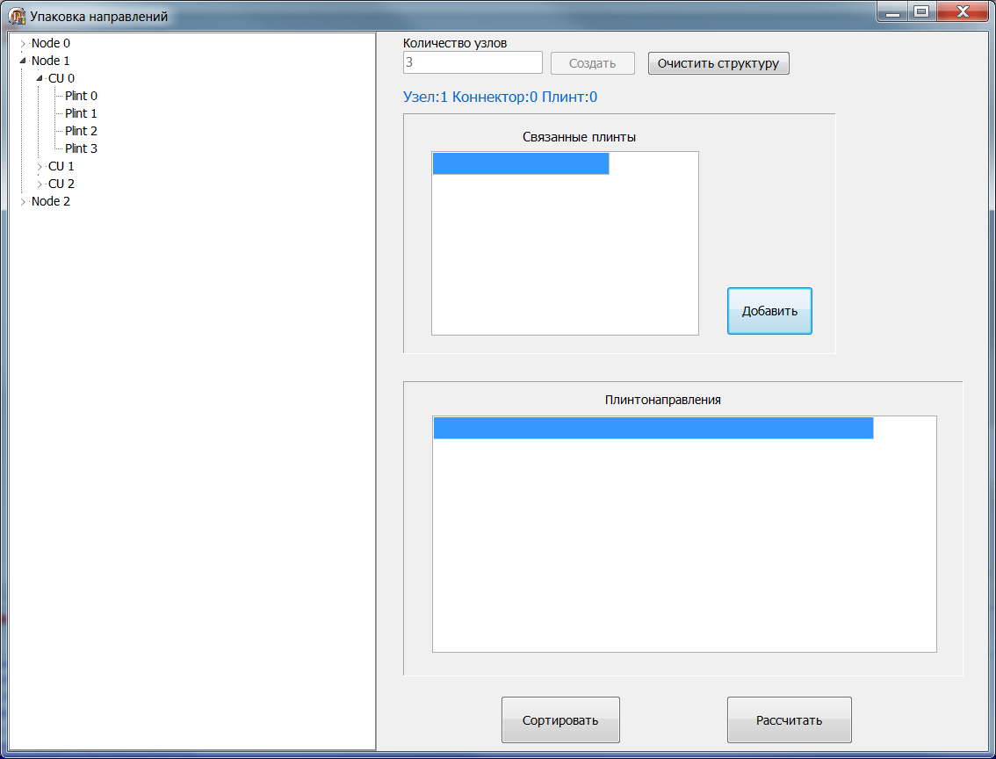

При щелчке мыши на произвольный плинт в дереве в правой части окна отобразится таблица «Связанные плинты». В таблице будут показаны все плинты, связанные плинтонаправлениями с данным.

При нажатии на кнопку «Добавить» справа от таблицы «Связанные плинты» открывается форма «Добавить плинтонаправление».

В выпадающем списке представлены плинты, с которыми можно образовать плинтонаправление (все плинты за исключением данного и плинтов, с которыми уже есть связь).

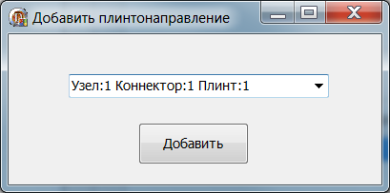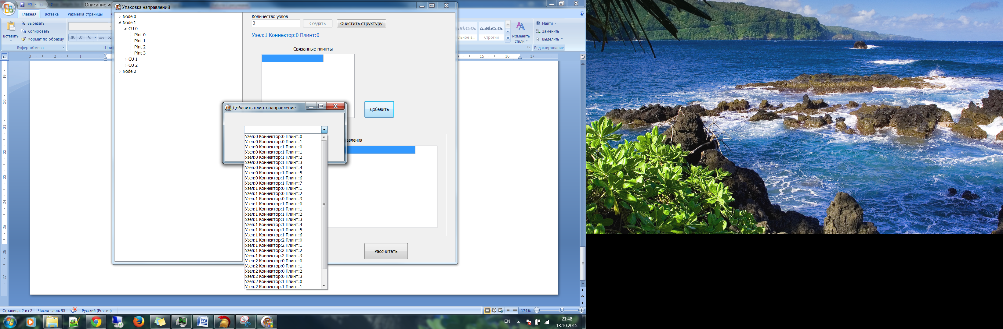

При нажатии на кнопку «Добавить» создается новое плинтонаправление:

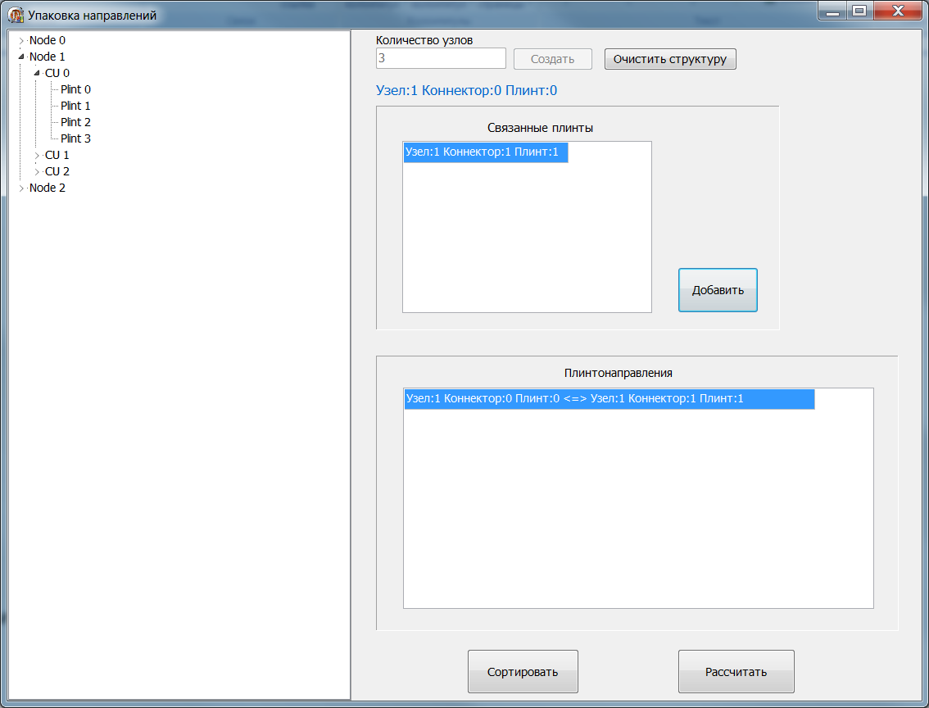

В таблице «Плинтонаправления» отобразятся все созданные плинтонаправления.

После создания всех плинтонаправлений нажмите кнопку «Рассчитать», появится форма «Расчет направлений», в таблице отобразятся упакованные направления.

